Link source code: [blackrosevn/Dev03-Report](https://github.com/blackrosevn/Dev03-Report)

Cách cài đặt trên máy chủ Local:

* Máy chủ Ubuntu 22
* # git clone <https://github.com/blackrosevn/Dev03-Report.git>
* # cd Dev03-Report
* # sudo ./setup-install.sh

Quá trình cài đặt sẽ hoàn thành sẽ lưu các thông tin liên quan đến tài khoản đăng nhập, dữ liệu mẫu tại các file .txt trong thư mục cài đặt.

Link truy nhập: <http://localhost:5000>

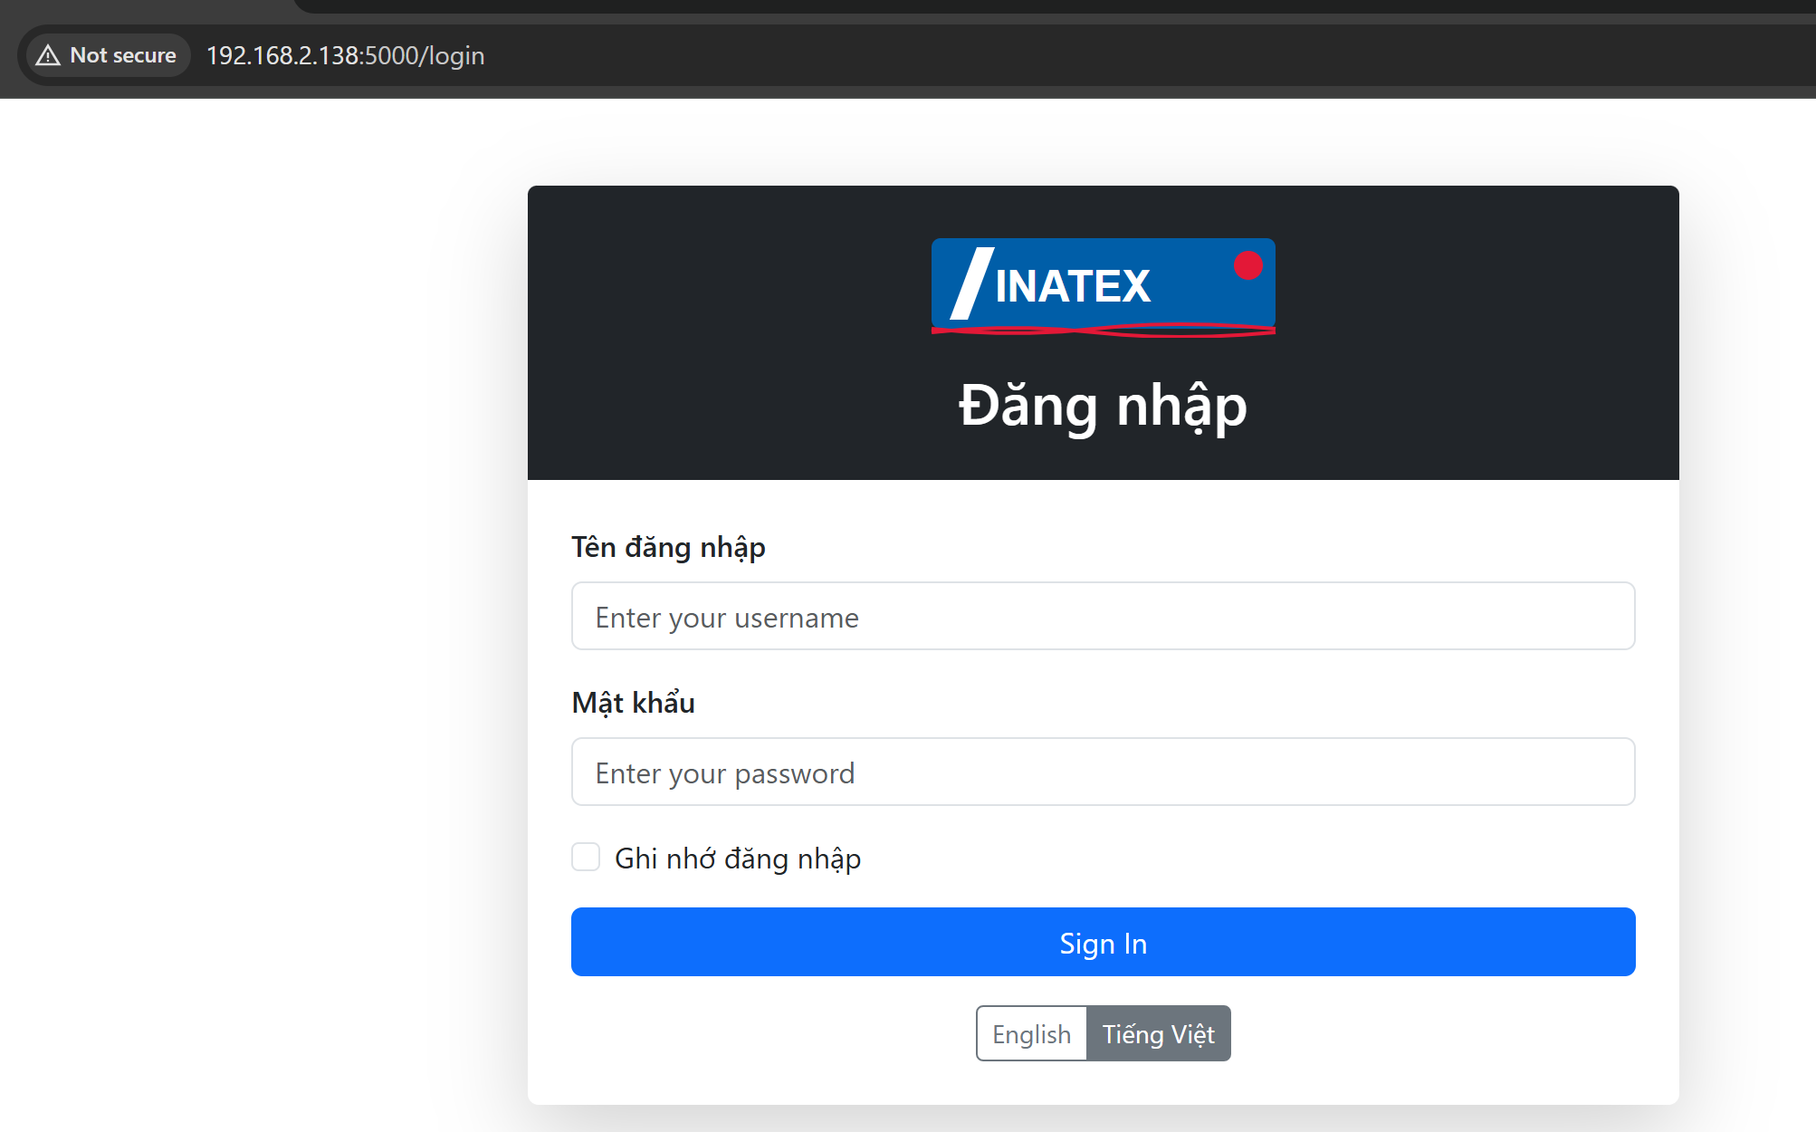

================================================================

Vấn đề còn tồn tại của phiên bản Code ngày 26/4/2025 như sau:

1 – Giao diện quản trị

* 1. Báo cáo:

Giao báo cáo đang bị trống dữ liệu liệt kê **Mẫu báo cáo** – để gán cho – **Tổ chức** được yêu cầu nộp báo cáo.

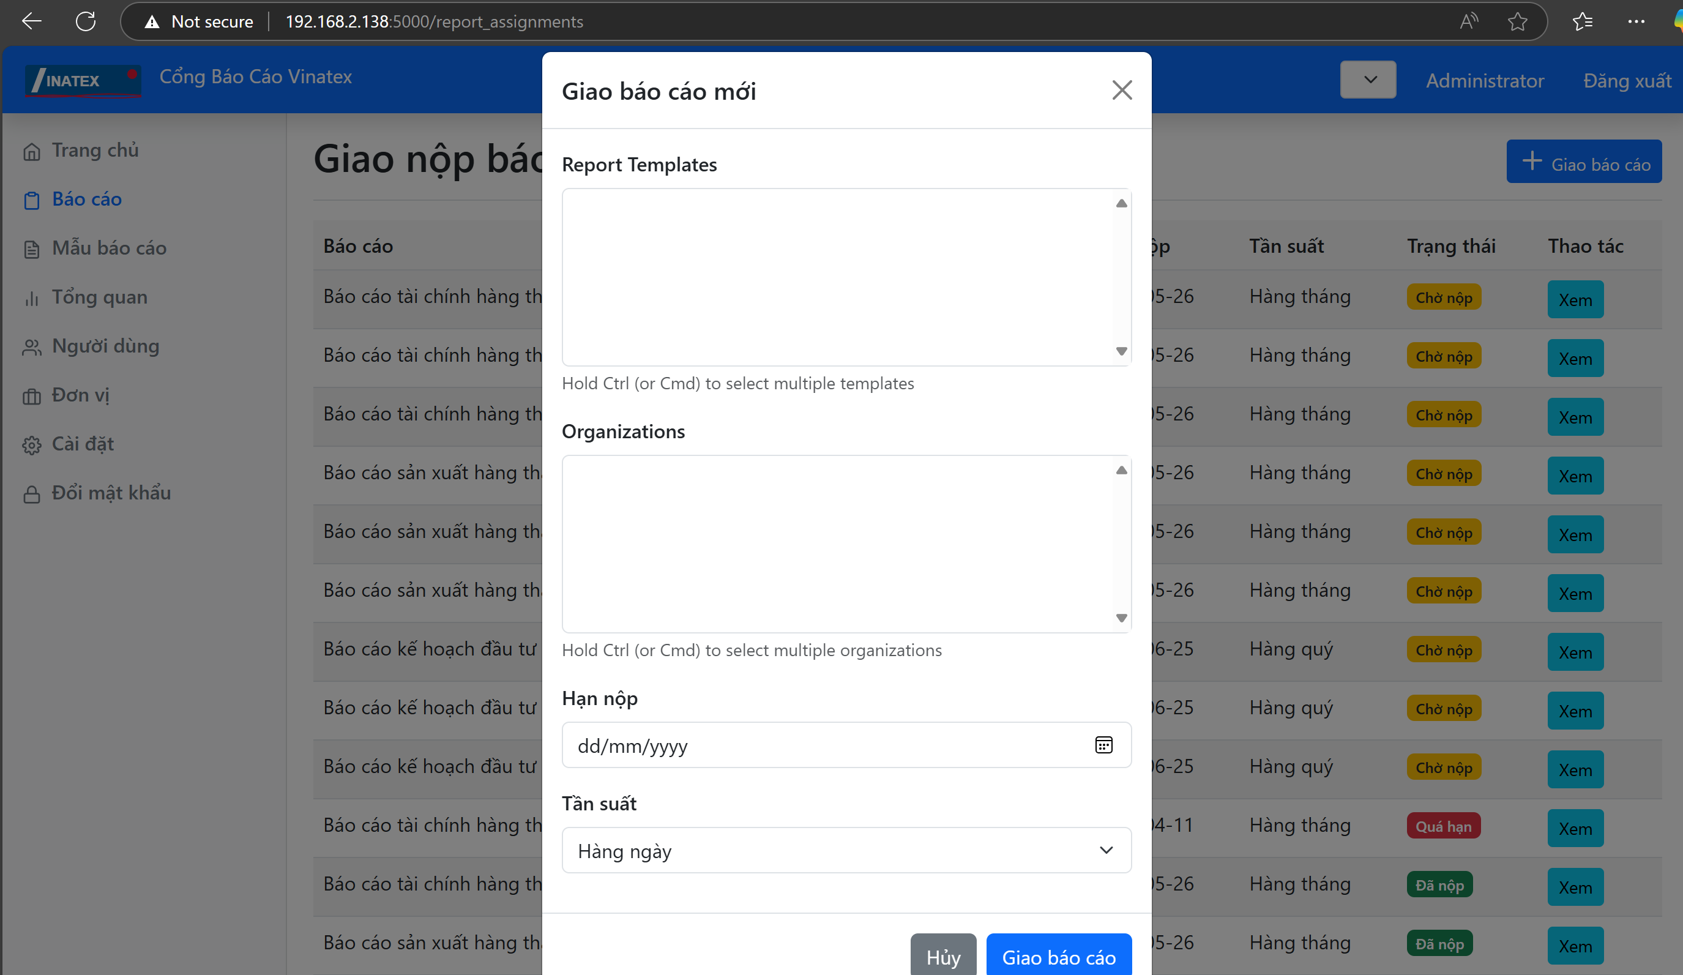

Thiếu chức năng hủy 1 loại báo cáo nào đó đã được tạo trong Bảng danh sách Giao nộp báo cáo.

Xem lại báo cáo đã nộp:

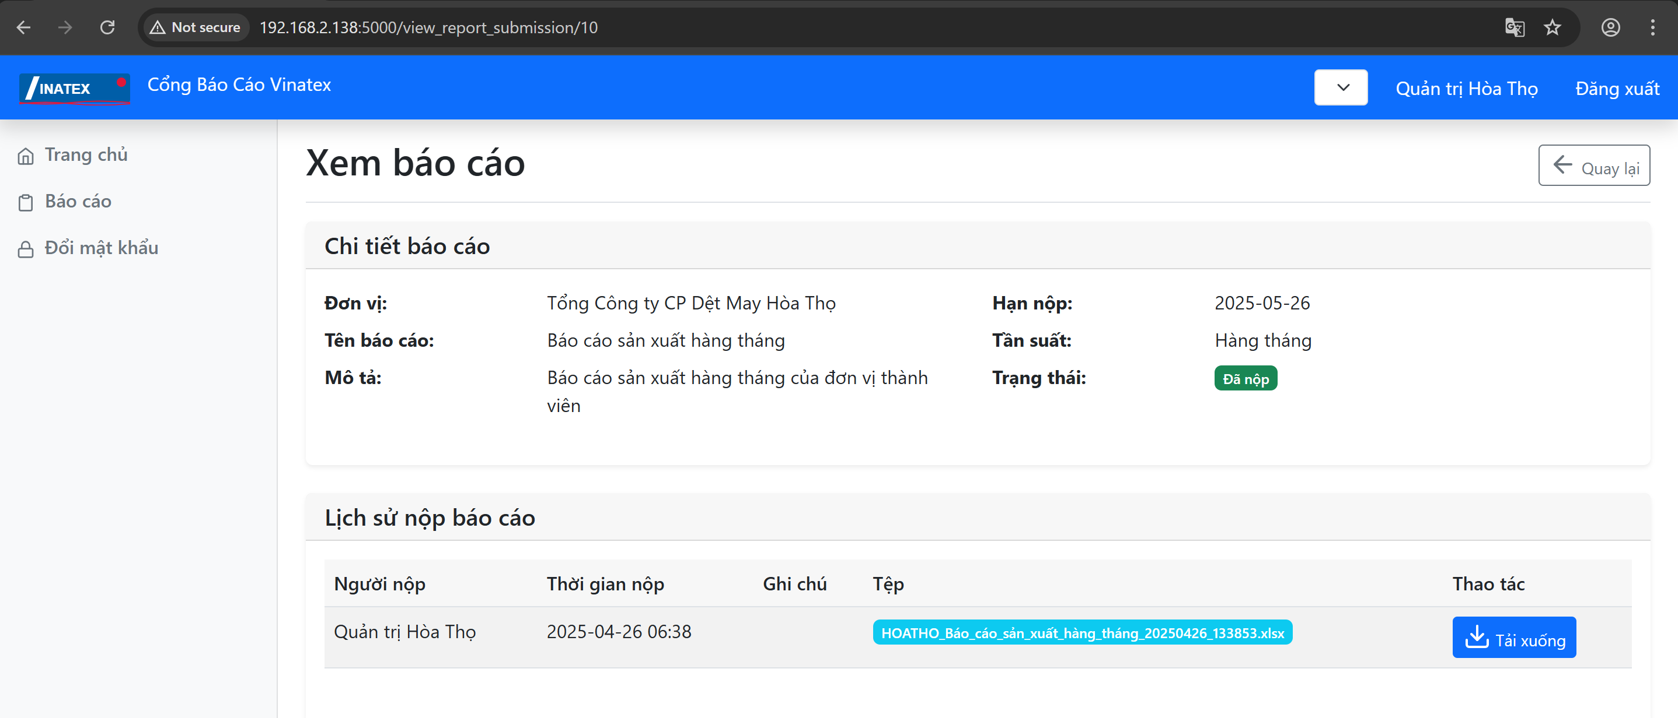

Nội dung chưa show đầy đủ các trường dữ liệu đã nhập vào để thấy được dữ liệu báo cáo đã gửi.

* 1. Mẫu báo cáo:

Chức năng thêm mẫu báo cáo chưa hoạt động chuẩn chỉ: Khi submit template chưa thấy update vào CDSL/hiển thị lên danh sách Mẫu báo cáo.

Khi chỉnh sửa 1 mẫu báo cáo còn chưa cho phép thay đổi thời hạn gửi nộp 1 mẫu báo cáo (có cần hay không? Hoặc do mỗi lần Giao báo cáo sẽ tạo ra deadline này).

* 1. Tổng quan

Co giãn bố cục hơi lỗi, cần chỉnh lại cho gọn gàng hơn

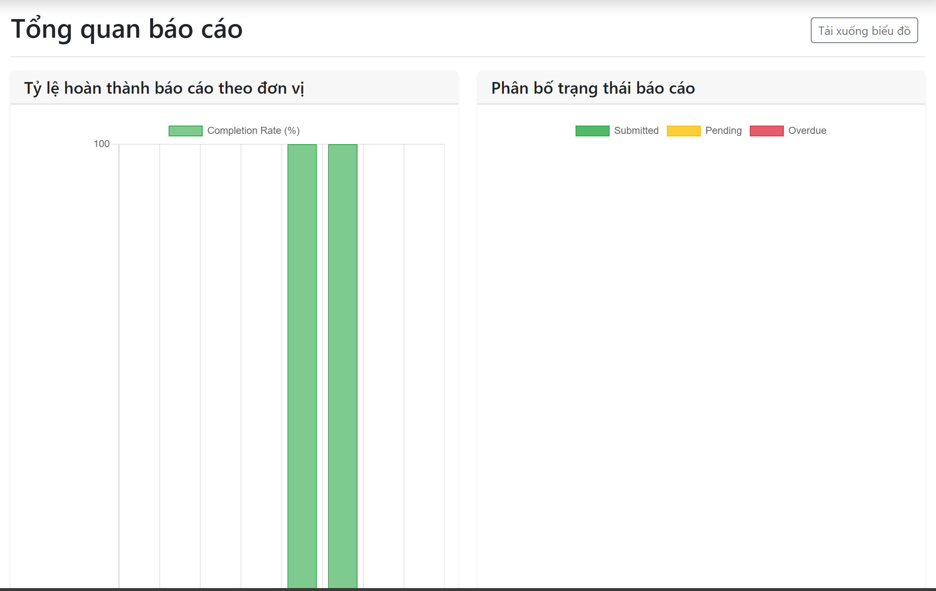

* 1. Cài đặt:

Đang bị lỗi gì đó dẫn đến trang hiển thị không đúng dữ liệu Cài đặt

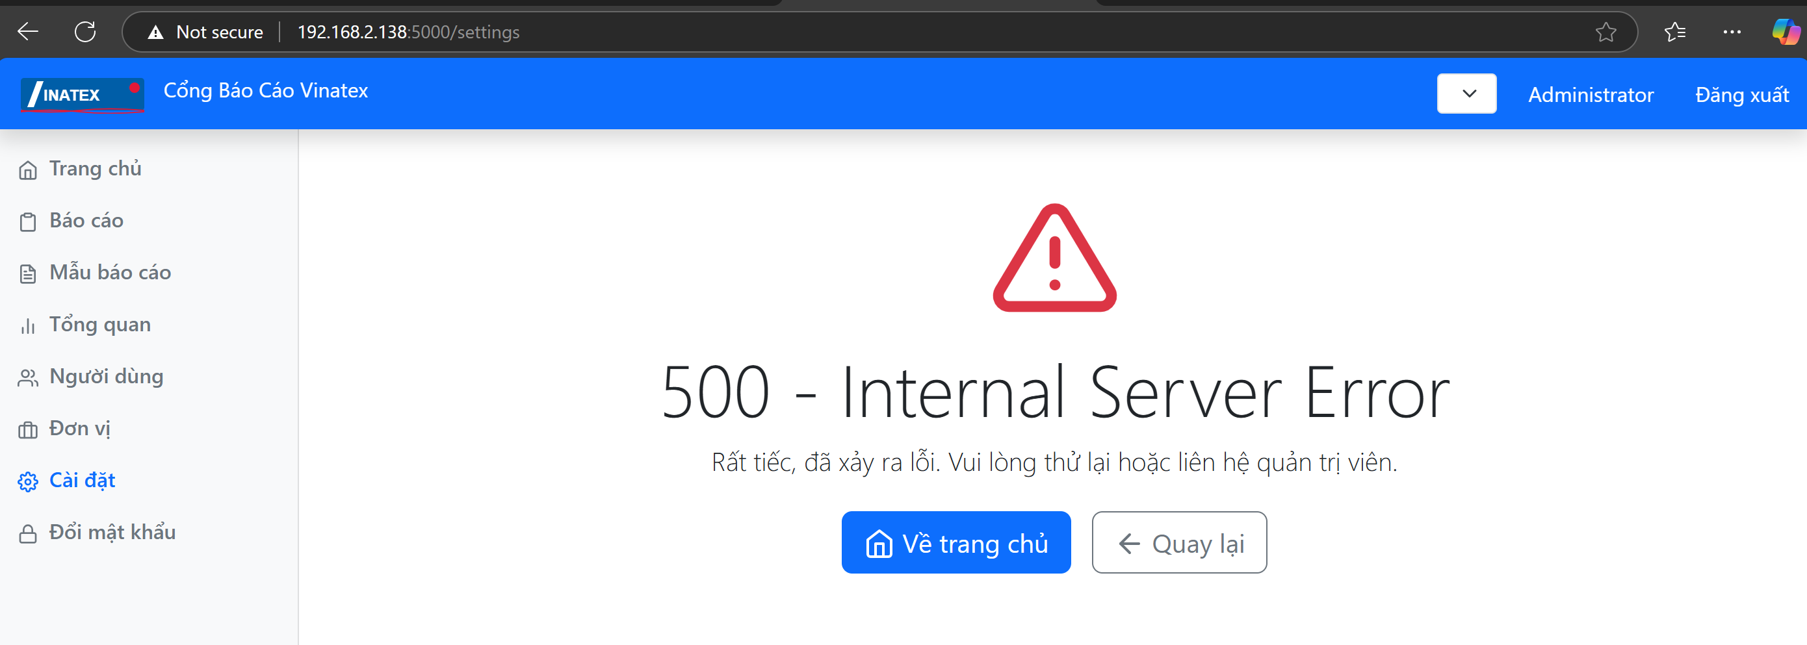

1. – Giao diện người dùng

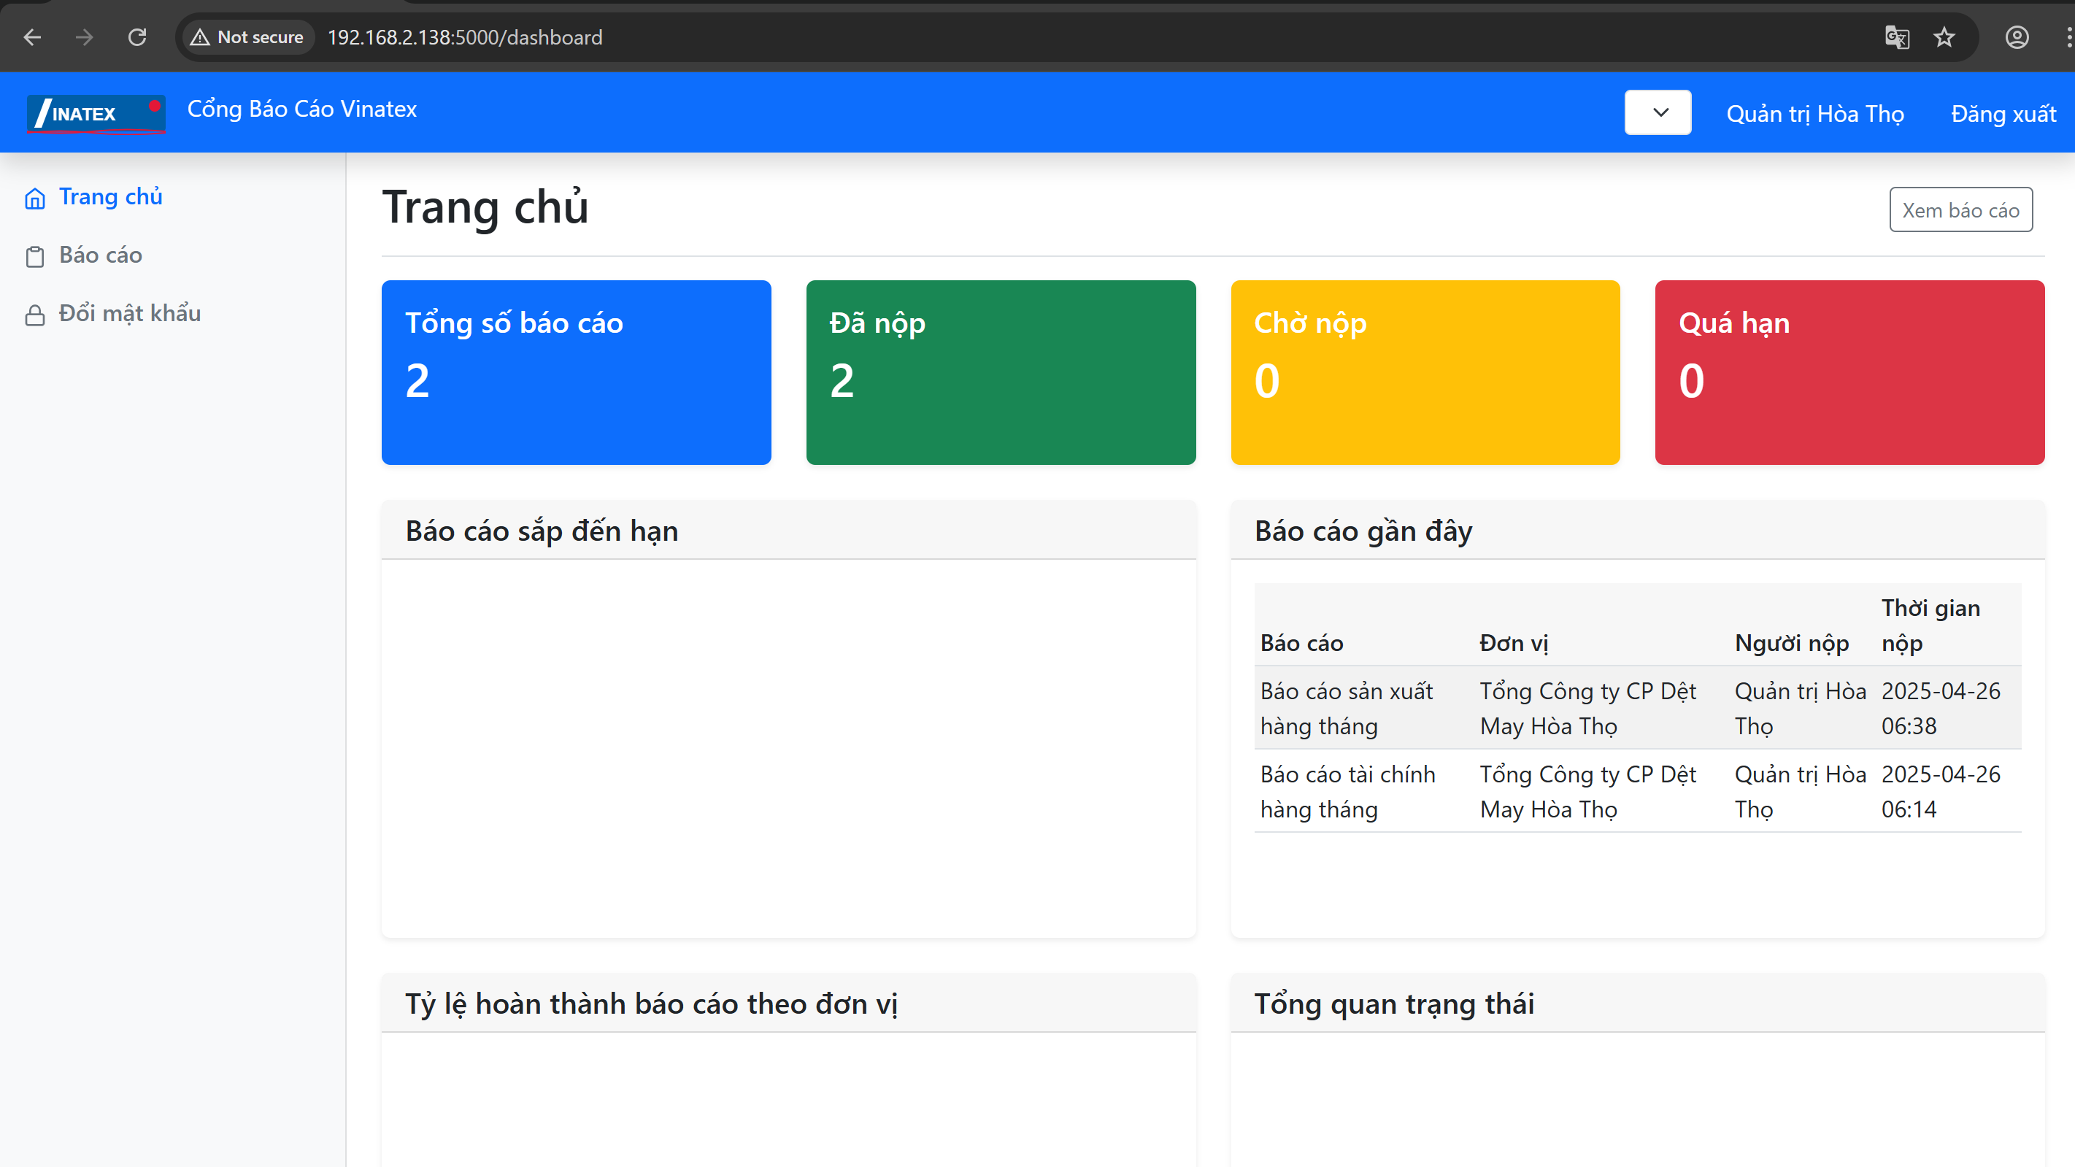

2.1 Hoàn thiện hơn các thông số ở bảng “Báo cáo sắp đến hạn”, “Tỷ lệ hoàn thành báo cáo theo đơn vị”, “tổng quan trạng thái”

2.2 Nộp/gửi báo cáo trong Menu “Báo cáo”

CÓ 2 Tab “Nhập biểu mẫu” và “Tải lên tệp”

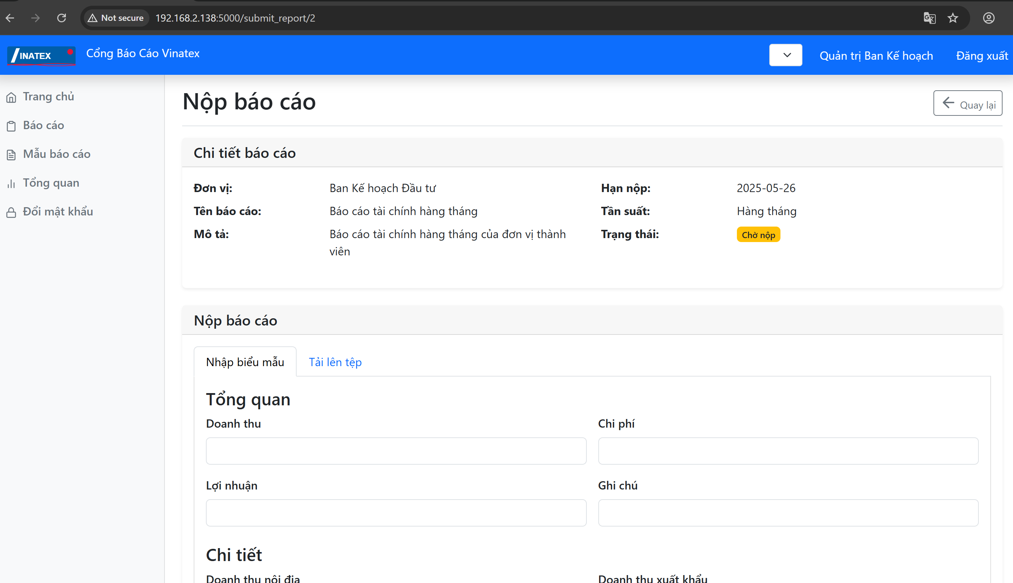

Mục tiêu là bắt các đơn vị nhập các dữ liệu báo cáo trực tiếp vào các ô dữ liệu bắt buộc trong Tab “Nhập biểu mẫu”, tệp đính kèm trong “Tải lên tệp” chỉ là option không bắt buộc phải đính kèm file.

Vấn đề là: Dưới mỗi TAB đều có nút “Submit Report” nhưng khi ấn nút đó bên Tab “Nhập biểu mẫu” thì không có tác dụng gì, nhưng khi đã đính kèm file trong Tab “Tải lên tệp” thì kể cả để trống dữ liệu ô bắt buộc phải nhập nhưng báo cáo sẽ được gửi thành công => Điều này là trái ngược mục tiêu thực tế đã mong muốn về luồng xử lý => Hãy điều chỉnh lại chức năng của 2 nút “Submit Report” này.

2.3 Xem lại báo cáo đã nộp:



Nội dung chưa show đầy đủ các trường dữ liệu đã nhập vào để thấy được dữ liệu báo cáo đã gửi.